# 基坑支护

案例 4-1

背景 施工单位编制了基坑支护及降水方案，决定采用：灌注桩挡土+深搅桩竖向帷幕截水+管井井点降水。示意图如下。

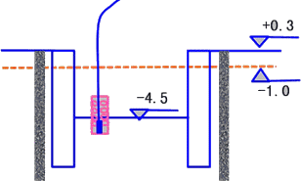

问题：基坑支护形式根据什么条件选择？ 解析与答案：

支护结构可根据基坑周边环境、开挖深度、工程地质与水文地质、施工作业设备和施工季节等条件选用

排桩、地下连续墙、水泥土墙、逆作拱墙、土钉墙、原状土放坡或采用上述形式的组合。

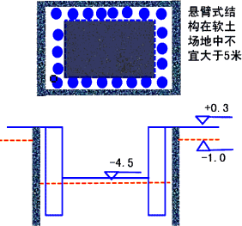

案例 4-2 背景 某基坑侧壁安全等级为一级。施工单位编制了基坑支护降水方案，决定采用：灌注桩挡土

+混凝土水平内支撑+深搅桩竖向帷幕截水+管井井点降水。示意图如下：

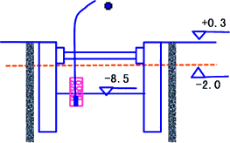

问题 1.基坑支护形式是否合适？解析与答案：合适。适于基坑侧壁安全等级一、二、三级。

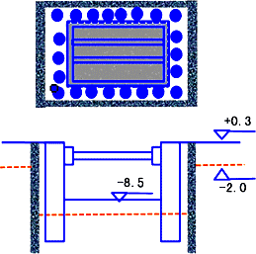

案例 4-3 背景 某基坑侧壁安全等级为一级。施工单位编制了基坑支护及降水方案,决定采用:灌注桩挡土

+锚杆支撑+深搅桩竖向帷幕截水+管井井点降水。示意图如下：

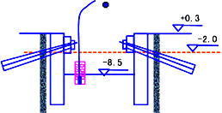

问题：基坑支护形式是否合适解析与答案：合适

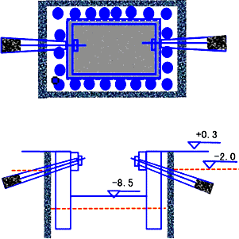适于基坑侧壁安全等级一、二、三级，锚杆自由段长度不宜小于 5m，土层锚杆锚固段长度不宜小于 4m。

案例 4-4 背景某基坑侧壁安全等级为一级。施工单位编制了基坑支护及降水方案决定采用：地下连续墙挡土+管井井点降水。示意图如下：

问题：基坑支护形式是否合适？

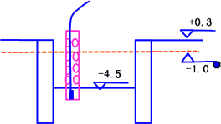

解析与答案：基坑支护形式合适。

适于基坑侧壁安全等级一、二、三级。

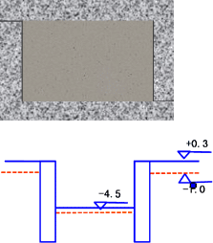

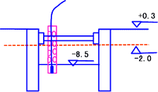案例 4-5 背景 某基坑侧壁安全等级为一级。施工单位编制了基坑支护及降水方案，决定采用:地下连续墙挡土+混凝土水平内支撑+管井井点降水。示意图如下：

问题：基坑支护形式是否合适？ 解析与答案：合适。

适于基坑侧壁安全等级一、二、三级。

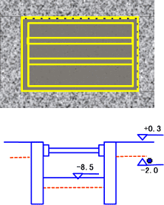

案例 4-6 背景 某基坑侧壁安全等级为一级。施工单位编制了基坑支护及降水方案决定采用:地下连续墙挡土+锚杆支撑+管井井点降水。示意图如下：

问题：基坑支护形式是否合适？

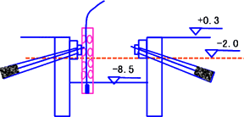

解析与答案：合适。

适于基坑侧壁安全等级一、二、三级。

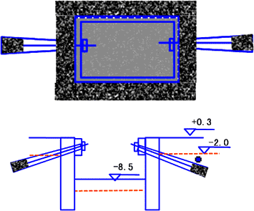

案例 4-7 背景某基坑侧壁安全等级为二级。施工单位编制了基坑支护方案，决定采用：（重力式）水泥土墙。示意图如下：

问题：基坑支护形式是否合适？

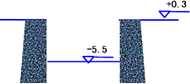

解析与答案：合适。

适于基坑侧壁安全等级二、三级。基坑深度不宜大于 6m。

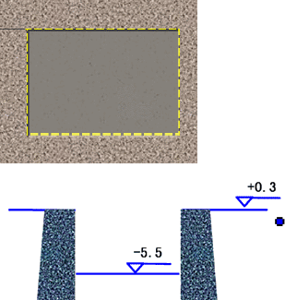

案例 4-8 背景 某基坑侧壁安全等级为二级。施工单位编制了基坑支护方案，决定采用：土钉墙。示意图如下：

问题：基坑支护形式是否合适？

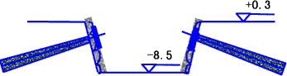

解析与答案 1.基坑支护形式是否合适合适

1. 基坑侧壁安全等级宜为二、三级的非软土场地；
2. 基坑深度不宜大于 12m；
3. 当地下水位高于基坑底面时，应采取降水或截水措施

土钉墙墙面坡度不宜大于 1:0.1；土钉的长度宜为开挖深度的 0.5～1.2 倍，间距宜为 1～2m，与水平面夹角宜为 5～20°；

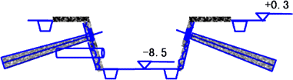

土钉钢筋宜为 HRB335、HRB400 级钢筋，钢筋直径宜为 16～32mm，钻孔直径宜为 70～120mm。注浆材料宜采用水泥浆或水泥砂浆，其强度等级不宜低于 M10；

喷射混凝土面层宜配置钢筋网，钢筋直径宜为 6～10mm，间距宜为 150～300mm；坡面上下段钢筋网搭接

长度应大于 300mm。

土钉必须和面层有效连接，应设置承压板或加强钢筋等构造措施，承压板或加强钢筋应与土钉螺栓连接或钢筋焊接连接；

喷射混凝土强度等级不宜低于 C20，面层厚度不宜小于 80mm。

土钉墙墙顶应采用砂浆或混凝土护面，坡顶和坡脚应设排水设施，坡面上可根据具体情况设置泄水孔。